Memoria de la práctica Diagramas UML clases

Link del directorio del proyecto: https://github.com/albiiroad/UMLClasesAlbaMelgar

Primero, instalamos en IntelliJ la extensión PlantUML y creamos el proyecto donde trabajaremos:

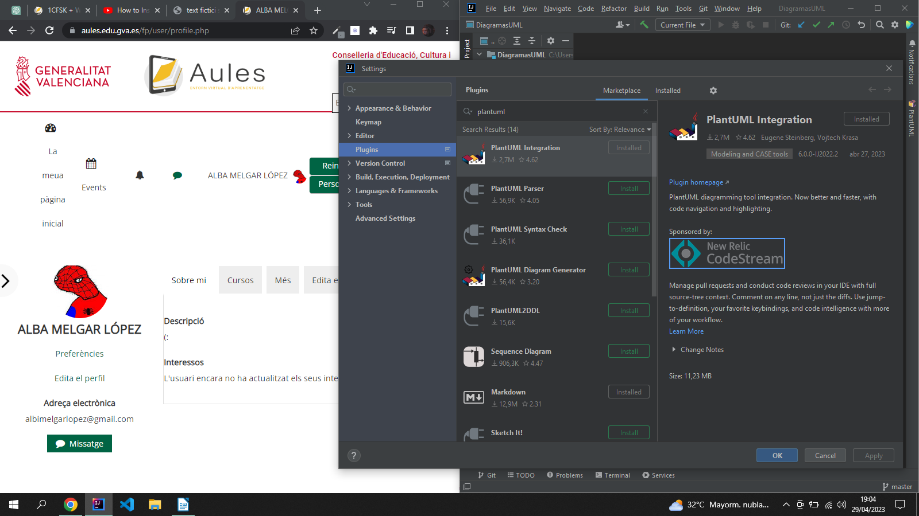
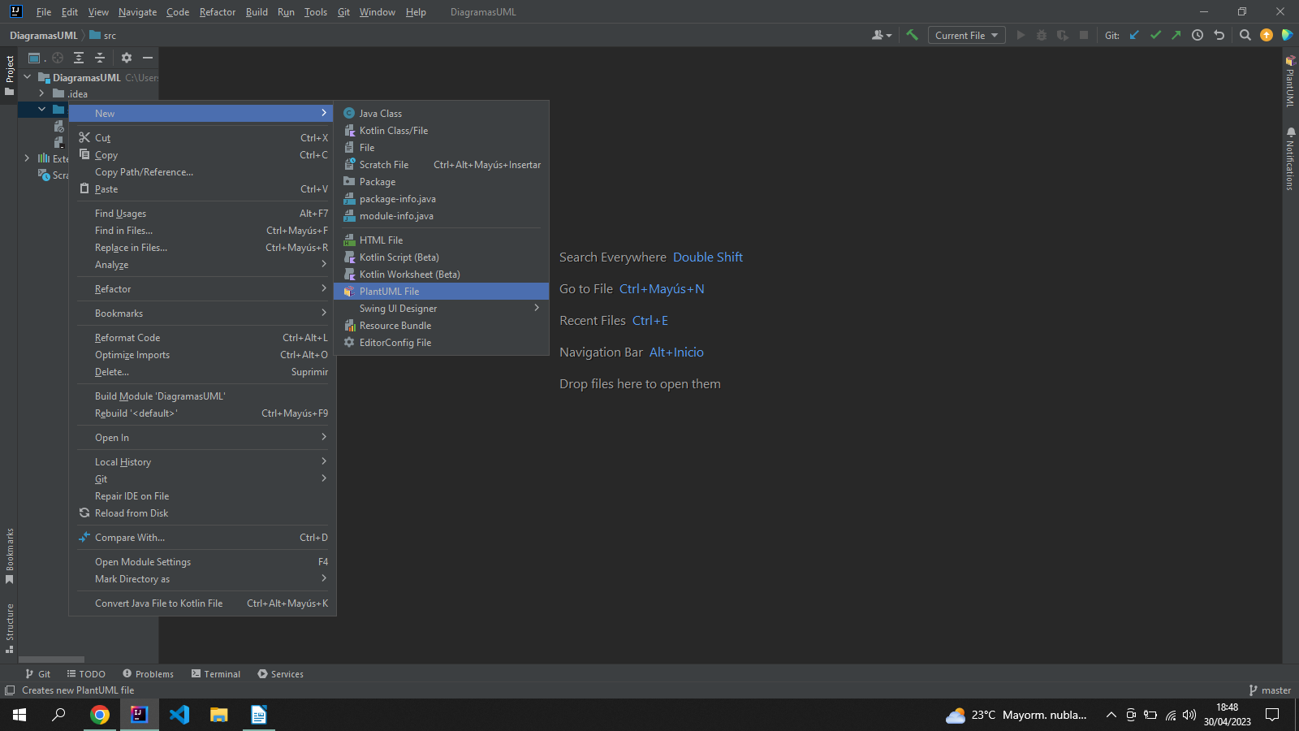

Creamos una clase en UML (llamada AAUOC) desde la cual trabajaremos:

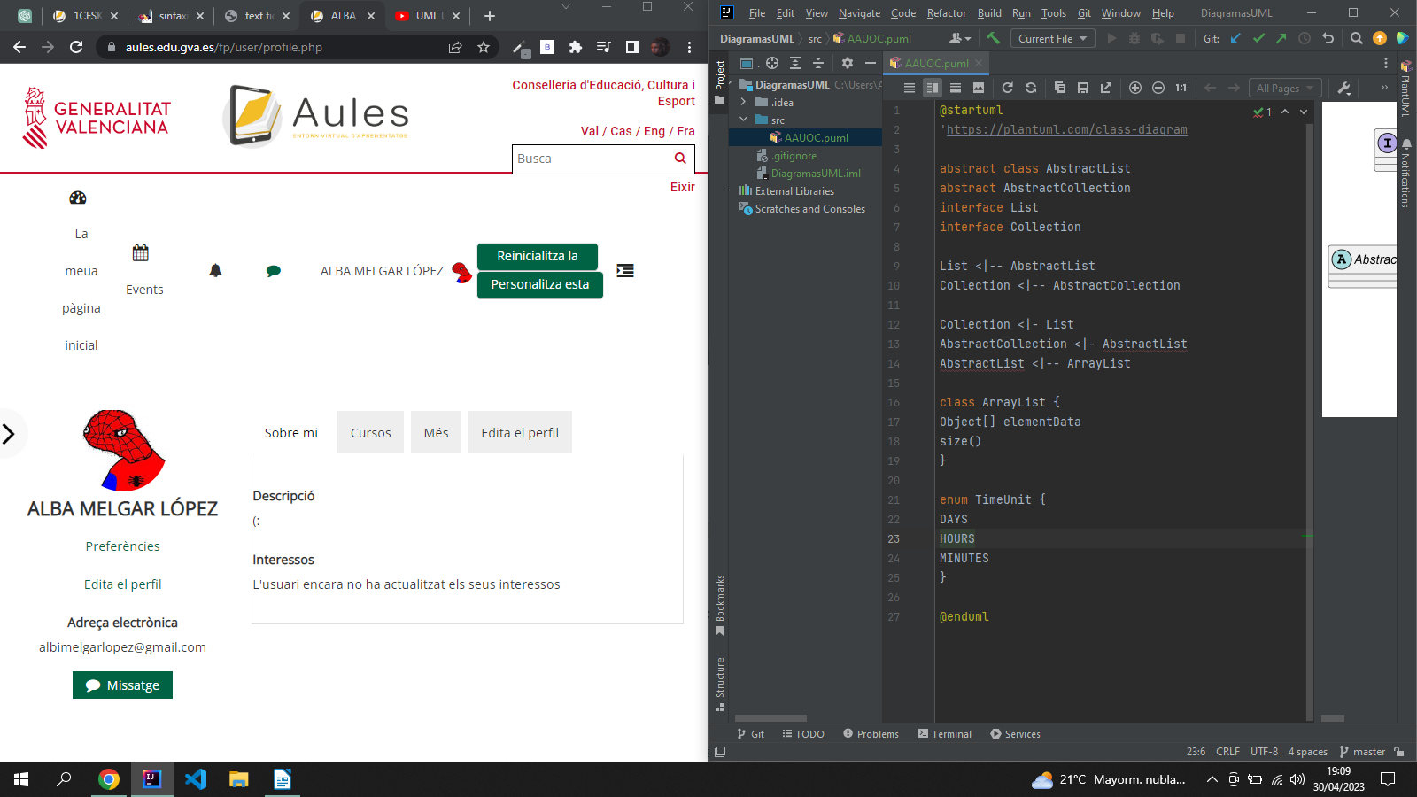

Dentro de esta clase, creamos las clases correspondientes para nuestro diagrama: Member, BoardMember, Event, Conference, BoardMeeting y Location.

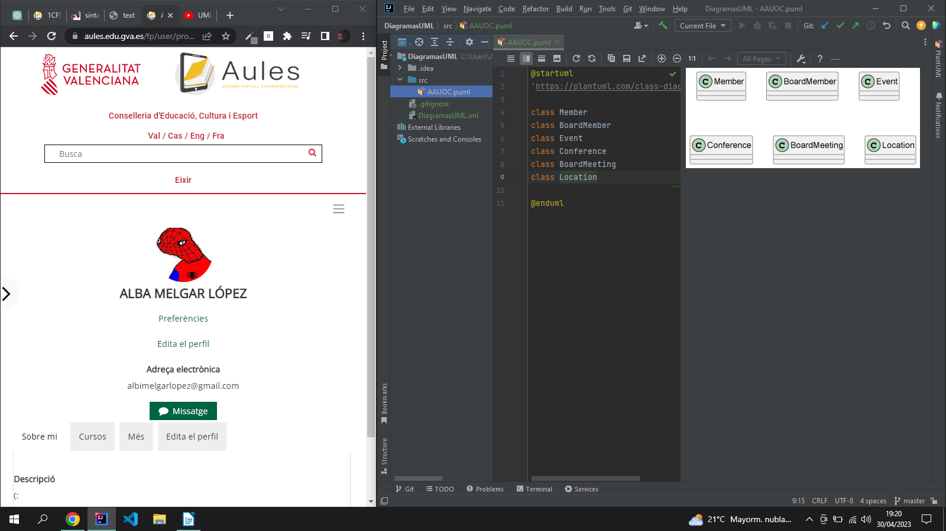

Creamos también las clases AAUOC y Person:

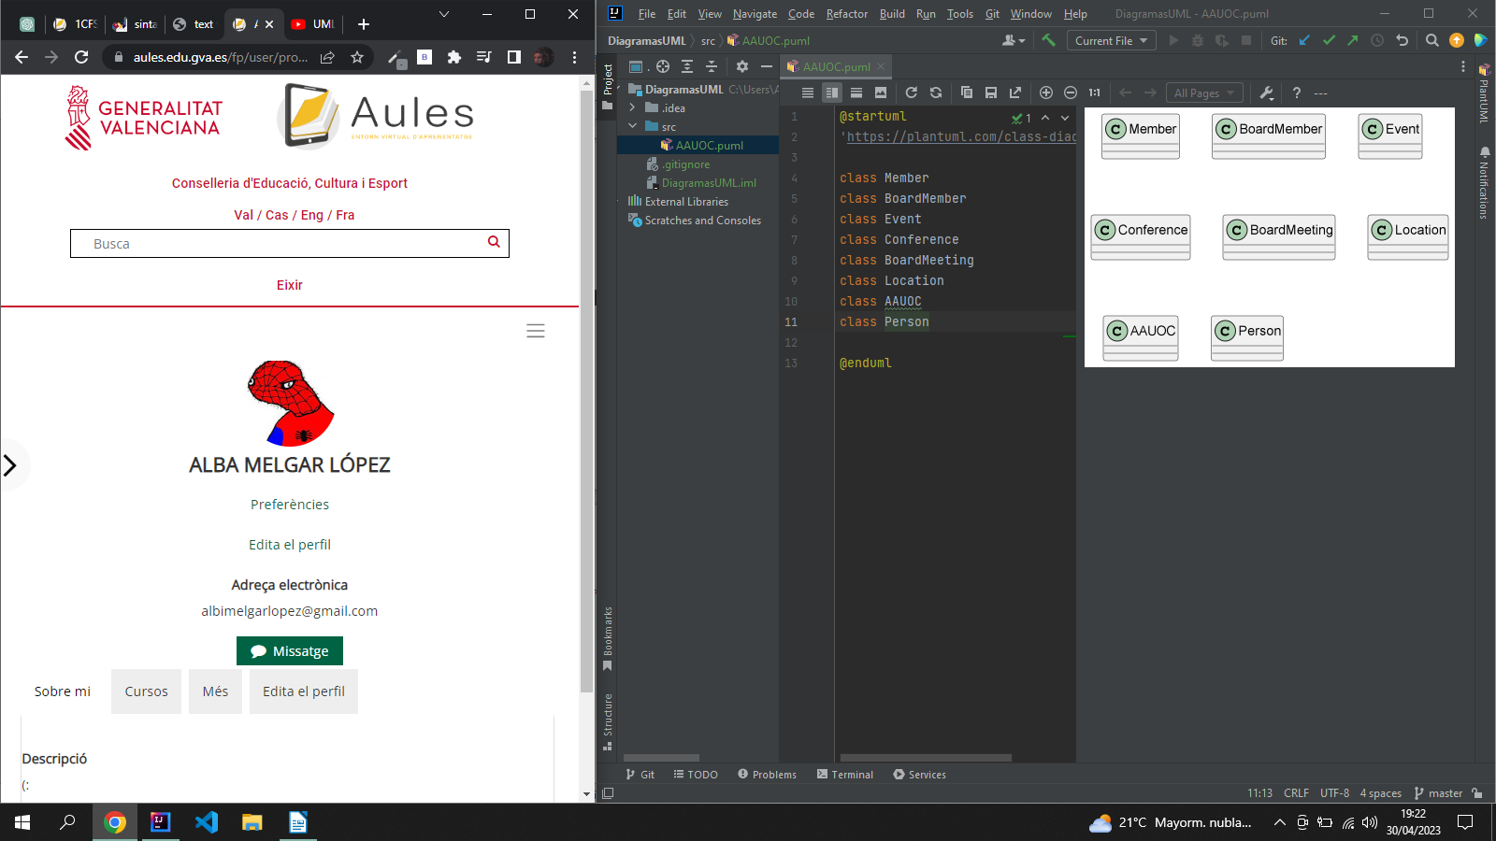

A continuación, hacemos que las clases Conference y BoardMeeting extiendan o hereden de Event, y por otro lado, hacemos que BoardMember extienda o herede de Member, que a su vez extiende o hereda de Person:

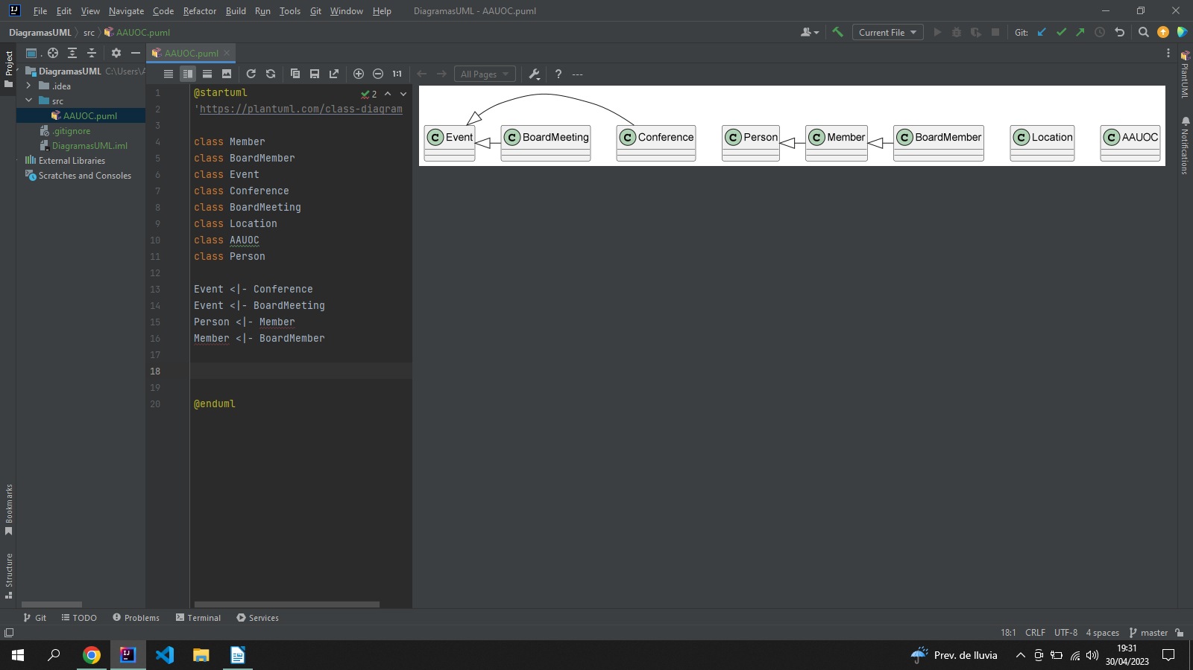

Añadimos un par de relaciones más entre clases y arreglamos un poco el diagrama para que nos quede algo así:

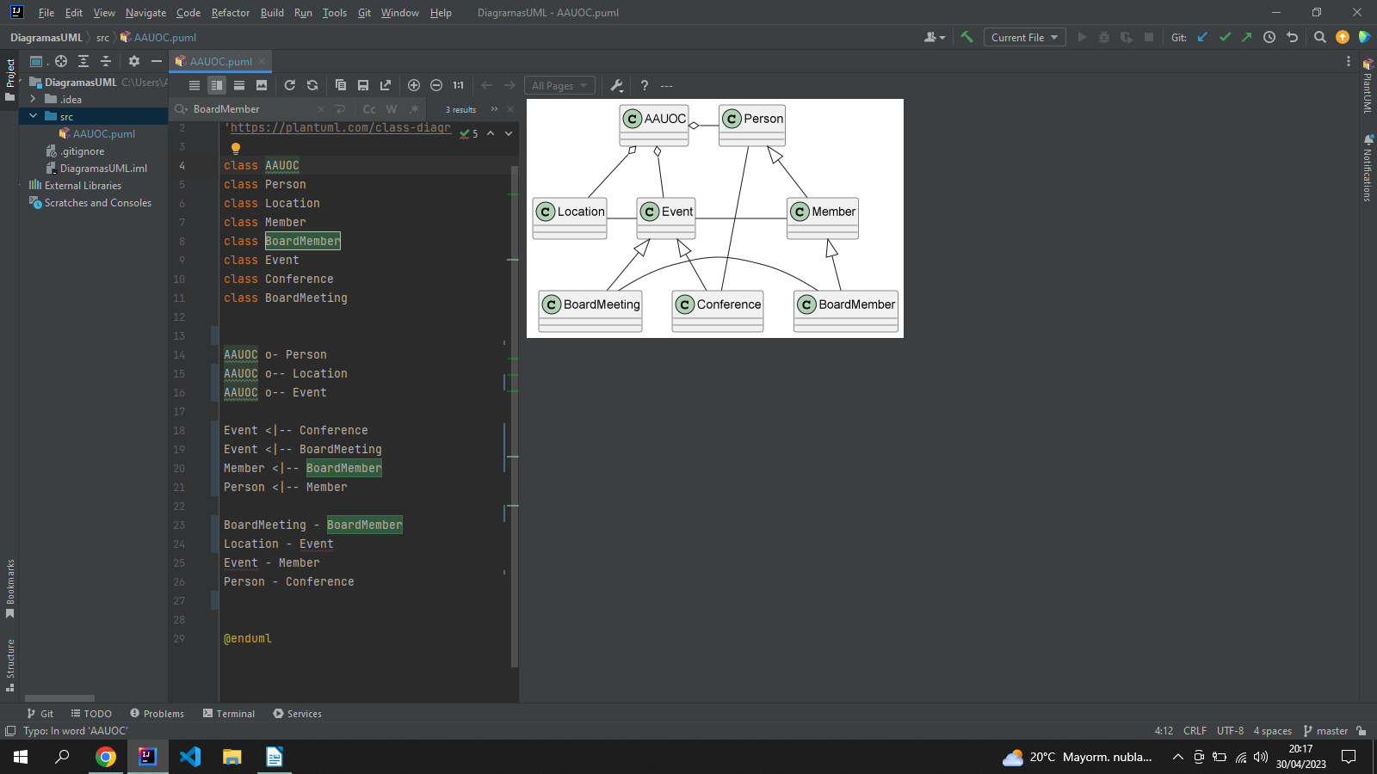
Las relaciones usadas son “--|>” “--o” “--” dependiendo si queremos que extiendan, que se agreguen o simplemente unirlas, y usamos un guión o más para darle forma al diagrama y que no quede lineal.

Ahora añadimos los atributos y métodos a cada clase, así por ejemplo:

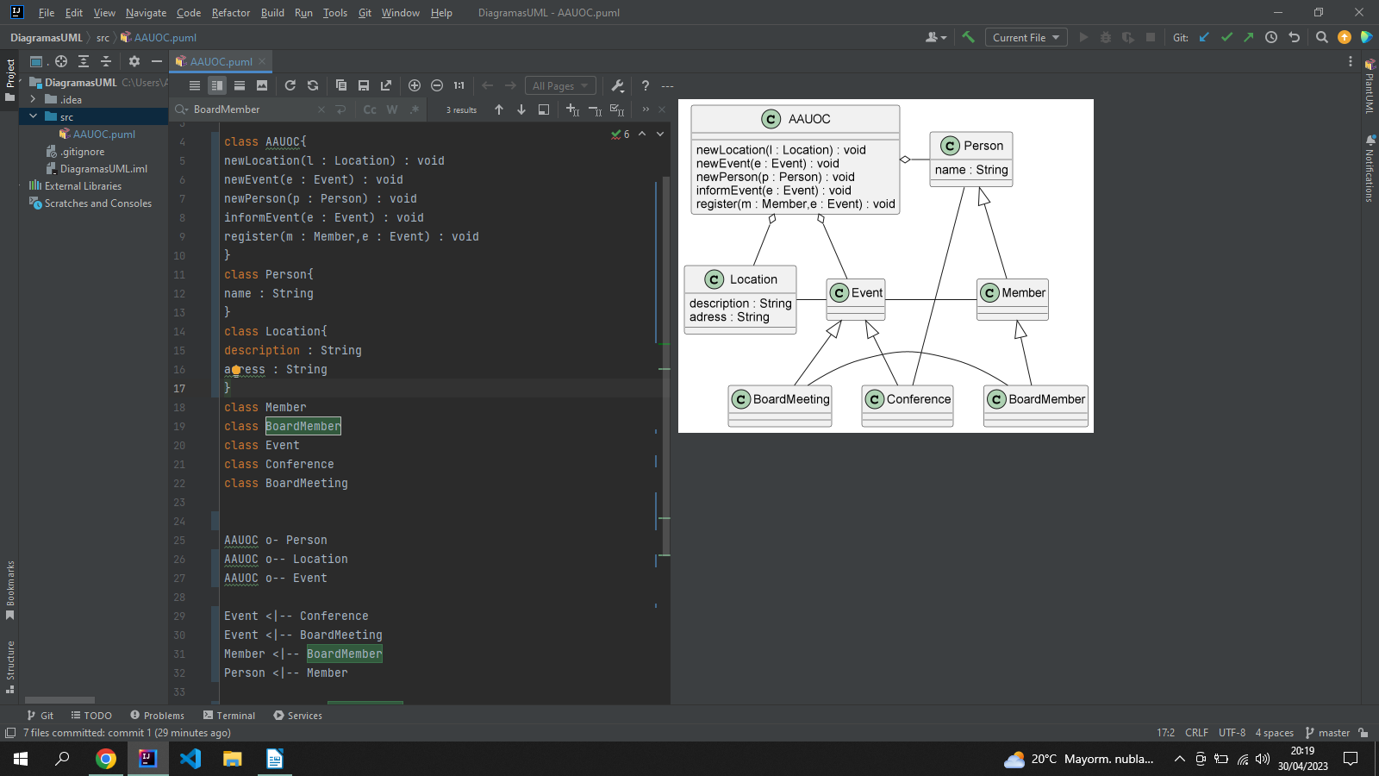

Terminamos de añadir todos los atributos y métodos:

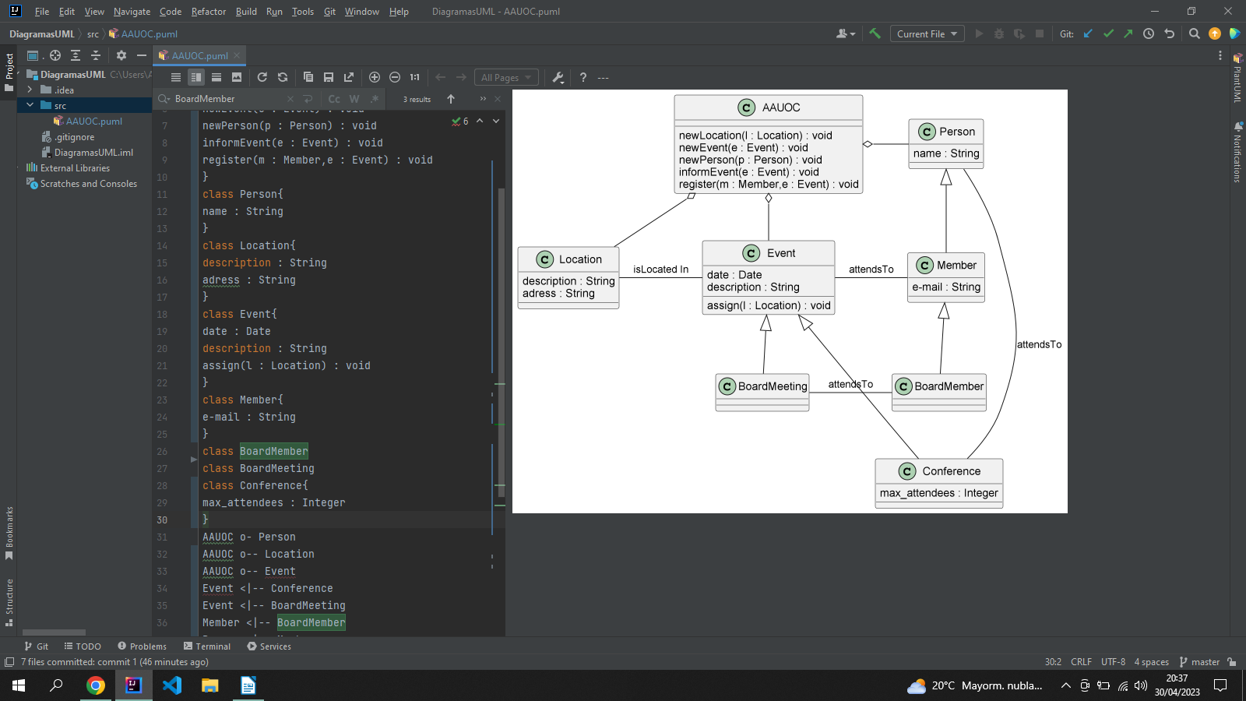

Si quisiéramos añadir cardinalidades, copiamos el diagrama en otra clase UML y dejamos las clases unidas entre sí pero sin métodos o atributos:

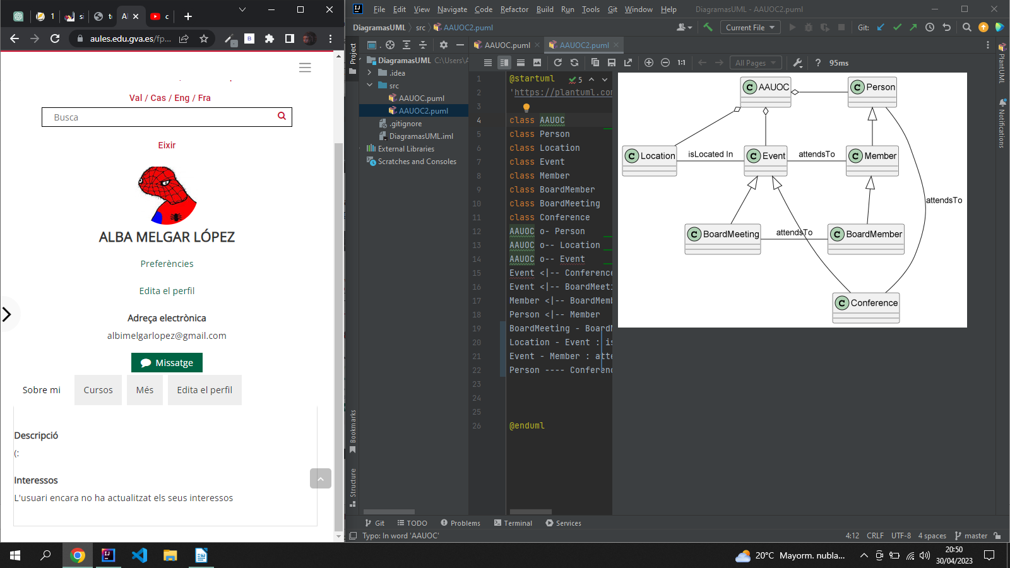

y a continuación añadimos las cardinalidades:

